申请律师执业人员
管理系统操作手册

系统使用地址： http://www.gxlawyer.org.cn/
上海同道信息技术有限公司
2016年12月

目录
一、实习申请
1、实习申请注册 3
1.1实习申请注册向导第一步 4
1.2实习申请注册向导第二步 4
1.3实习申请注册向导第三步 5
1.4实习申请注册向导第四步 6
1.5实习申请注册向导第五步 6
1.6实习申请注册向导第六步 6
2、实习申请信息补全 7
2.1界面功能 7
2.2基本信息补全 9
2.3其他信息补全部分 10
2.3.1添加教育经历，如下图： 10
2.3.2添加工作经历，如下图： 11
2.3.3添加获奖情况，如下图： 11
3、如何再进入信息补全 11
二、实习变更
登录系统 13
1、界面介绍 14
2、申请实习变更 14
2.1变更实习机构 15
2.2变更指导律师 16
2.3申请暂停实习 17
2.4申请延期 18
2.5补办实习证 18
2.6注销实习 19
3、审核状态 20

一、实习申请
用浏览器访问地址：http://www.gxlawyer.org.cn/，点击申请实习证
但如果您的IE浏览器版本过低，可能会导致不能正常使用。目前系统支持的浏览器有：
IE9+ （操作系统 win7以上版本）、chrome 浏览器（谷歌浏览器）、360浏览器（使用极速模式）。
推荐：chrome浏览器。
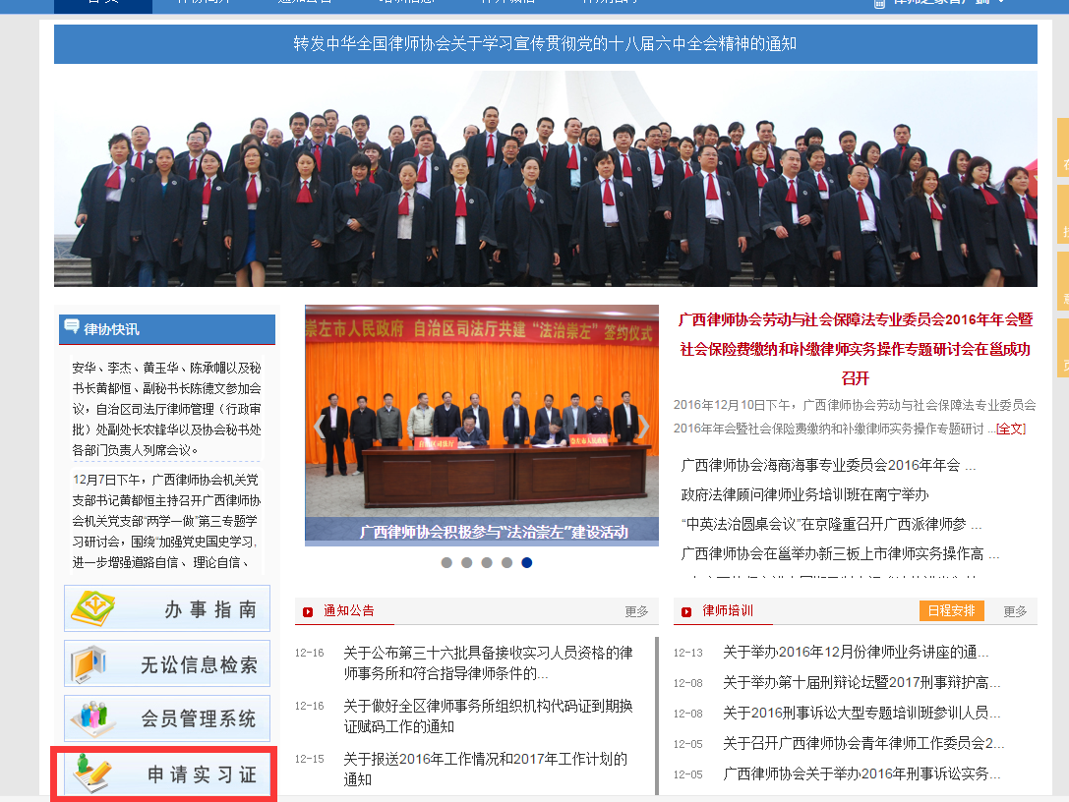

1、实习申请注册
首先请您仔细阅读实习申请须知，阅读完毕之后系统会自动进入实习申请向导流程。根据向导认真填写每一步骤的信息，确认无误后点击「下一步」，直到流程走完。
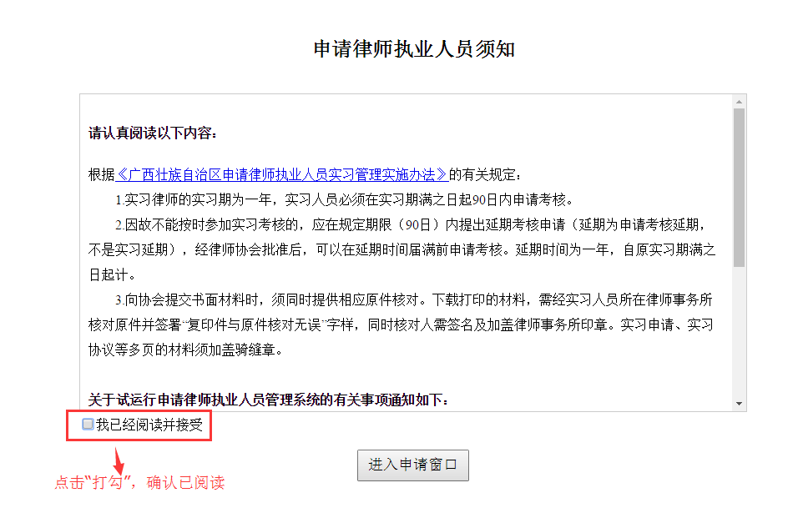

1.1实习申请注册向导第一步
填写已经取得的律师资格信息，用于验证是否具备实习资格，如下图：
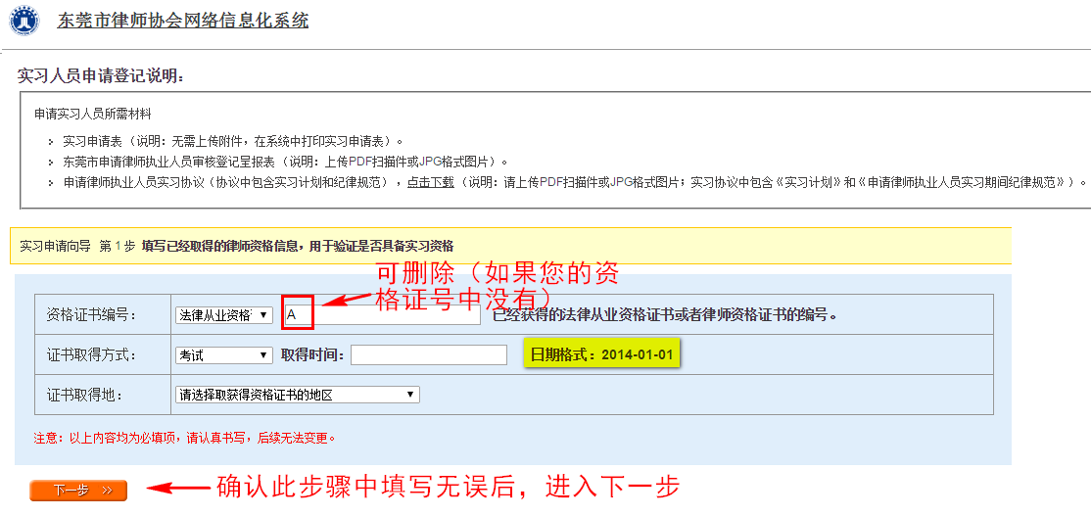
填写资格证号时，系统输入框中默认的有字母 “A”，如果您的资格证号上没有，或是其他字母，请删掉并填写您完整的资格证号（例：资格证号为“C123456789”则先删除输入框中的“A”，再输入“C123456789”）。
注：请不要随意输入错误的资格证号，否则会影响或导致您无法重新申请（申请名额会被您错误的申请占用）！
确认信息填写无误后，点击「下一步」，进入实习申请注册第二步。

1.2实习申请注册向导第二步
输入个人信息，用于验证实习申请资格，如下图：
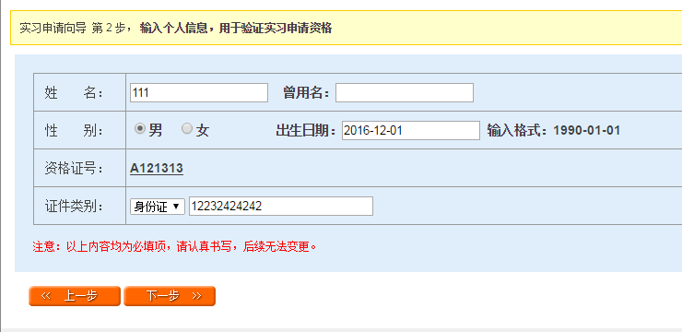
注意：
- 如果在这一步发现资格证号填写不正确，可点击「上一步」返回上一步进行修改，或者直接点击资格证号进行修改。
- 姓名务必填写您的真实姓名。
- 证件需先选择证件类型，再填写证件号码，填写后请核对。
确认信息填写无误后，点击「下一步」，进入实习申请注册第三步。

1.3实习申请注册向导第三步
设置您的初始密码并牢记它，该密码用于后面的身份验证。如下图：
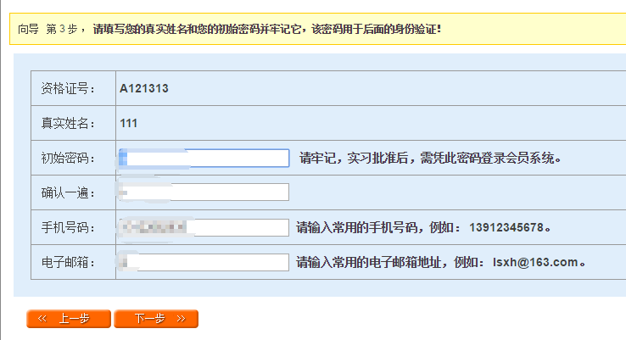
注意：请务必牢记您设置的密码。
确认信息填写无误后，点击「下一步」，进入实习申请注册第四步。

1.4实习申请注册向导第四步
填写您的实习机构和指导老师，如下图：
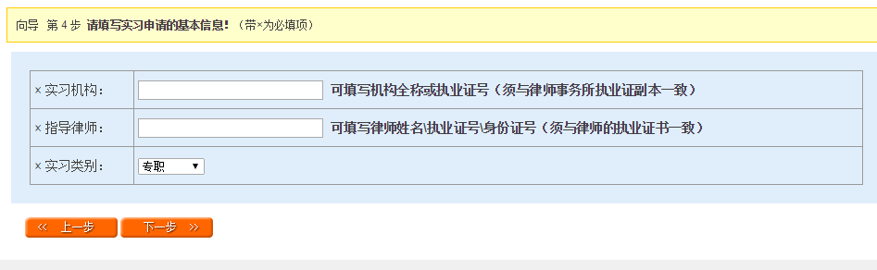
注意：
- 实习机构可填写律师事务所全称或执业证号（以律师事务所执业证副本上名称和执业证号为准）
- 指导老师可填写律师姓名、律师执业证号或者律师身份证号（这三个信息任一即可，但必须与律师执业证上信息一致）
- 选择您的实习类别（不选默认为「专职」）确认信息填写无误后，点击「下一步」，进入实习申请注册第五步。

1.5实习申请注册向导第五步
上传您近期的证件照片
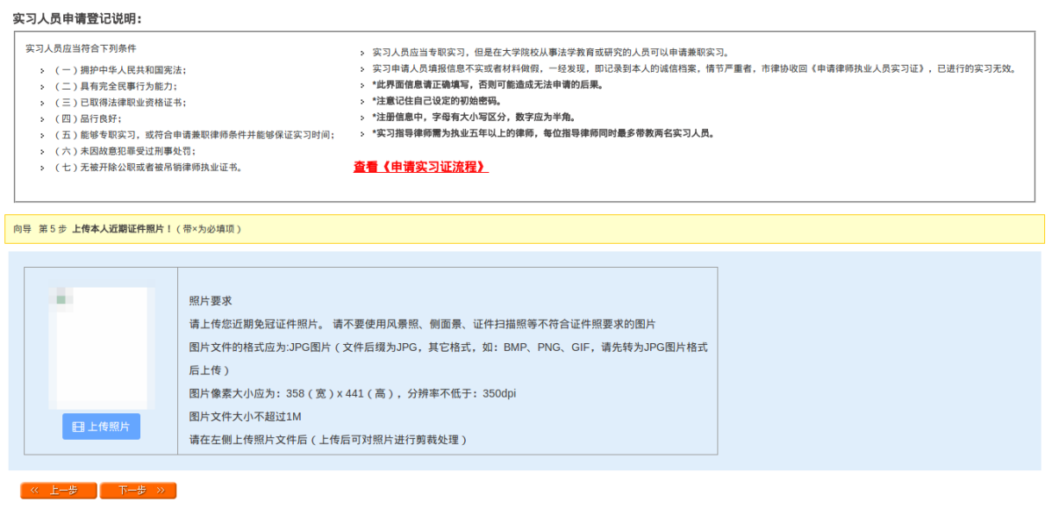
注意:请上传符合要求的照片（照片要求见页面右侧）
照片上传完毕后，点击「下一步」，进入实习申请注册第六步。

1.6实习申请注册向导第六步
核对您之前步骤中填写的信息，确认无误后完成注册，并继续补全更多个人档案信息后提交实习申请。如下图：
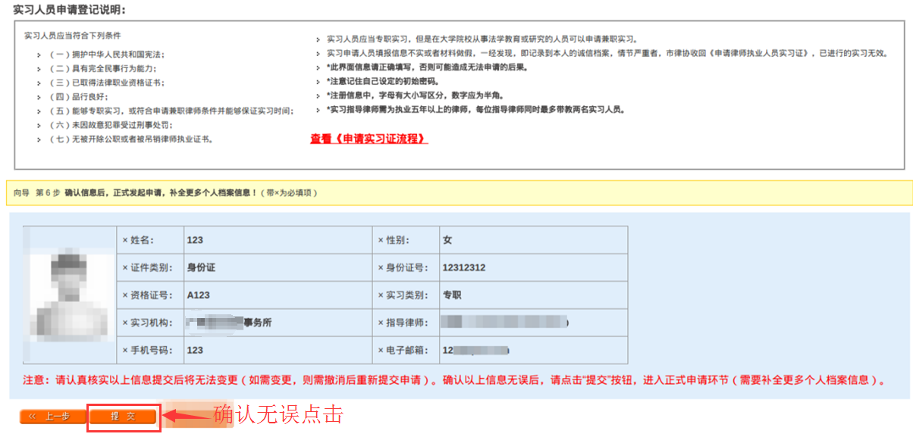
注意：如果发现信息有误，可返回之前步骤进行修正，如果信息无误，点击「提交」即可。提交后这些信息将无法修改。
确认信息填写无误后，点击「提交」，即可完成注册并进入信息补全阶段。如下图：
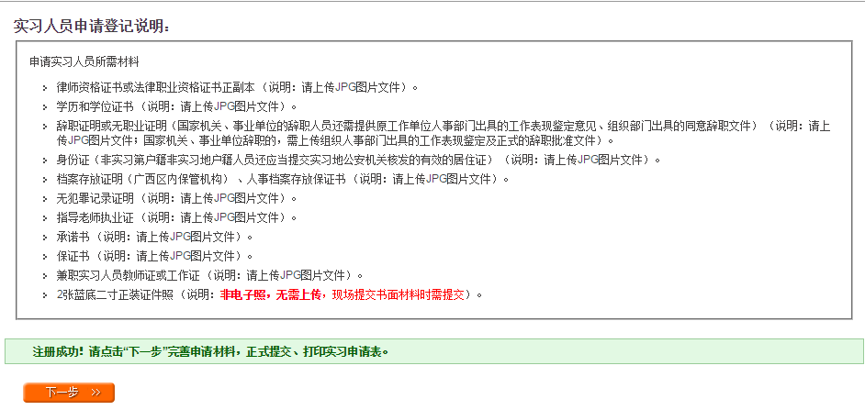
点击「下一步」，进入完善申请材料界面

2、实习申请信息补全

2.1界面功能
进入信息完善申请材料界面，主要由实习申请流程指示图、功能区、用户信息区、信息补全区四大区域构成。如下图所示：
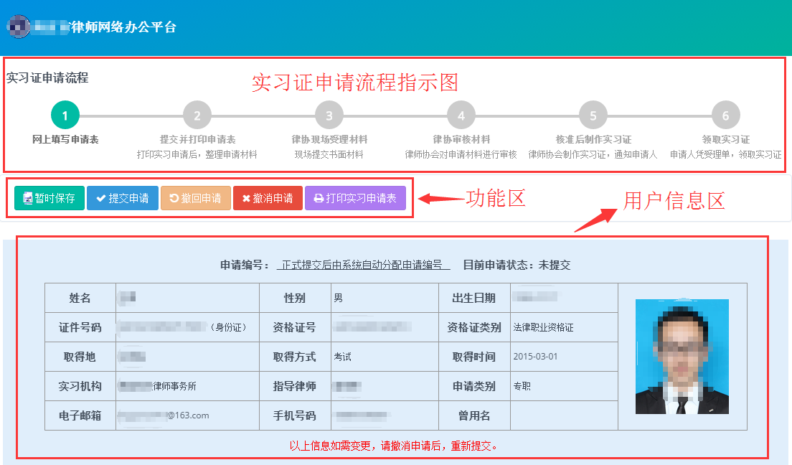
a.实习申请流程指示图：显示您的实习证申请流程现正处于哪个步骤。
b.功能区：有五个按钮，以下说明如图对应。
暂时保存：您在此页面中修改信息之后，如果您暂时不想提交申请，请点击此按钮对您更改的数据进行保存。
提交申请：如果您确认您的信息已经填写正确且完整，可以点击此按钮提交申请，提交后，请耐心等待审核结果。
撤回申请：当您在提交申请之后发现有信息需要更正，须先点此按钮撤回申请，才能对信息进行修改。修改完成后再点「提交申请」，等待审核。
撤销申请：撤销申请不同于撤回申请！撤销申请是撤销并删除您的本次申请，撤销后将无法恢复，撤销申请只有在未提交申请的时候可以使用（比如您填错的信息太多修改比较麻烦想重新申请，或者由于某种原因不申请实习，可以点「撤销申请」）。
(注：已通过审核的申请不能进行撤回或撤销操作。
打印实习申请表：您的实习申请正式提交并通过审核后，可打印您的实习申请材料。
c.用户信息区：此区域如果发现信息有误，请撤销申请后进行更正，然后重新提交。
d.信息补全区：补全用户详细信息。
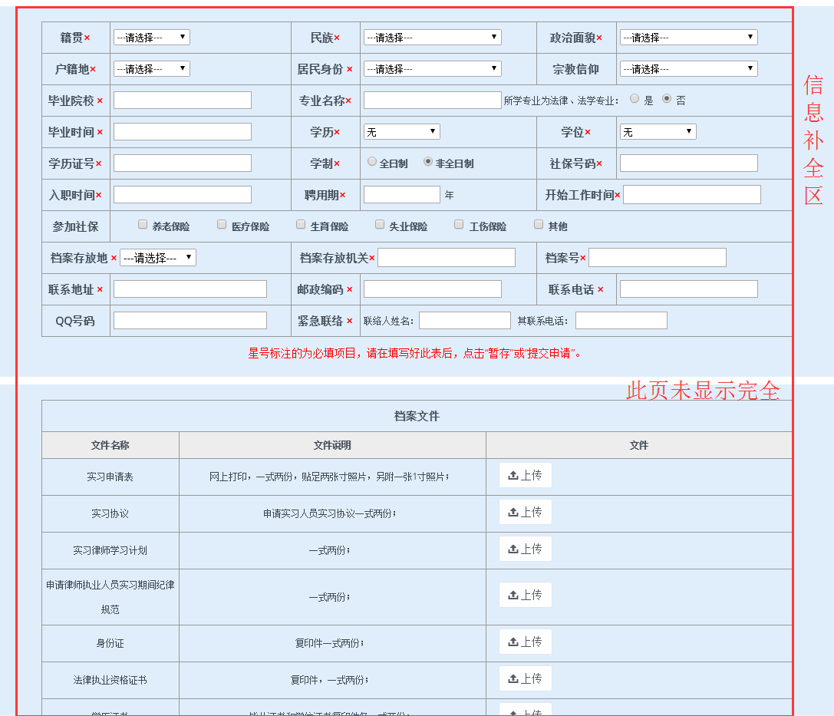

2.2基本信息补全
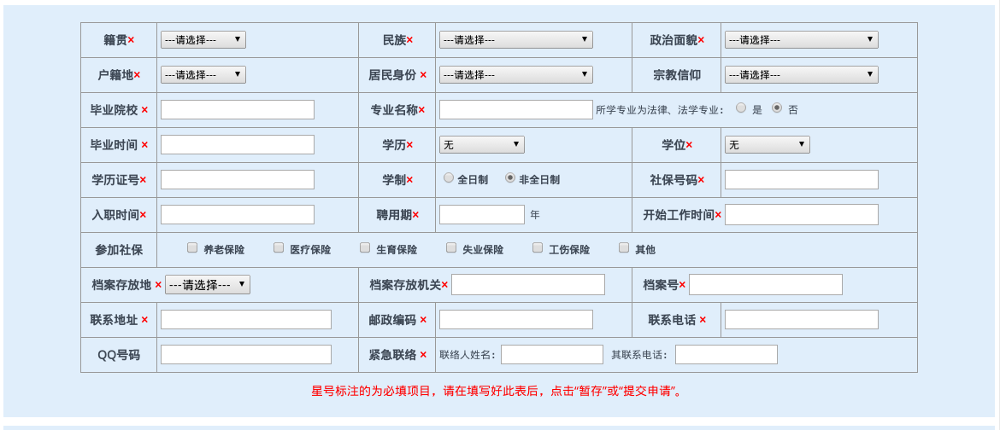
此区域为基本信息，如上图所示，带红色“x”的为必填项，填写完成后请认真核对，确认无误后可「暂时保存」或「提交申请」。
注：如“提交申请”后信息需要修改，则必须先撤回申请后，在进行编辑后保存提交。

2.3其他信息补全部分
如下图：
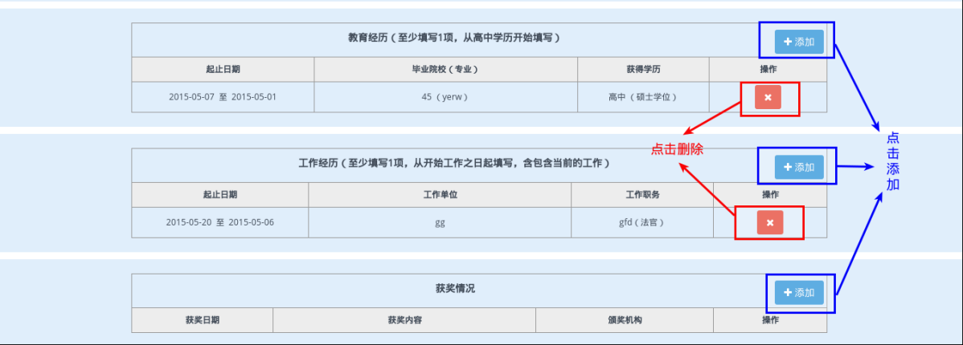
此区域中，添加信息请点击蓝色「添加」按钮，教育经历与工作经历至少各填写一项（若未参加过任何工作的在“工作单位”、“工作职务”项均填“无”）；获奖情况根据个人情况，有则填，无则不填。
如果信息填写不当，是不能修改的，可以点击如上图所示的“删除”按钮，删除不恰当的记录，然后点「添加」按钮，重新填写并保存。

2.3.1添加教育经历，如下图：
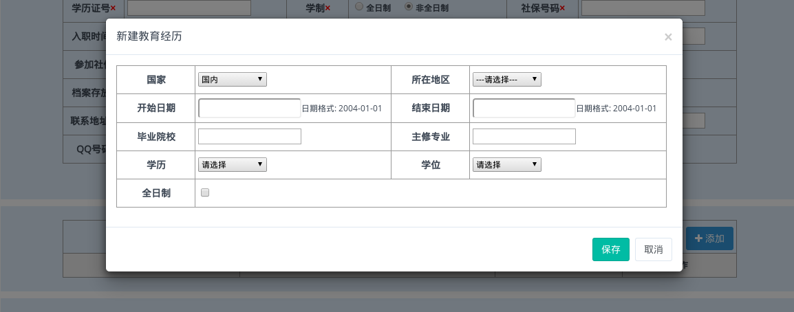
信息填写完整之后，点击「保存」按钮，即可创建一条教育经历。

2.3.2添加工作经历，如下图：
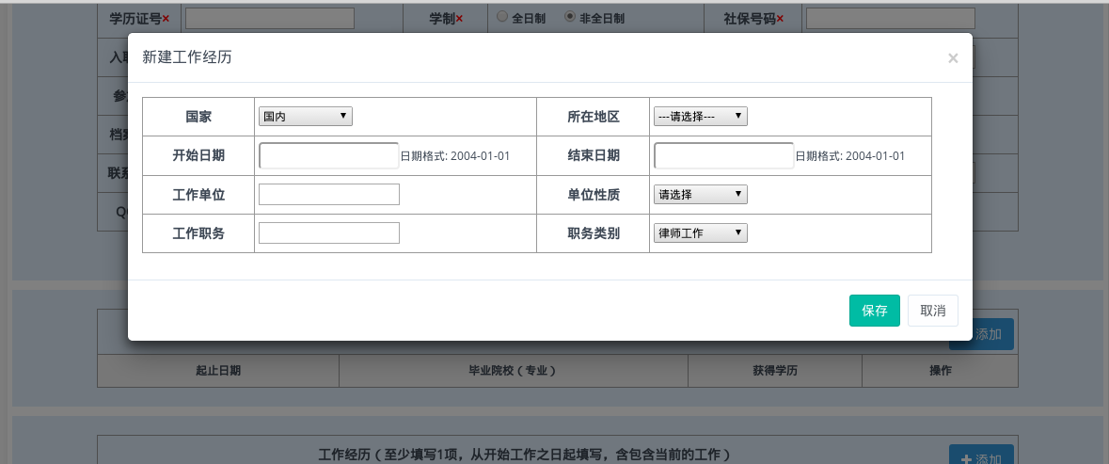
信息填写完整之后，点击「保存」按钮，即可创建一条工作经历。

2.3.3添加获奖情况，如下图：
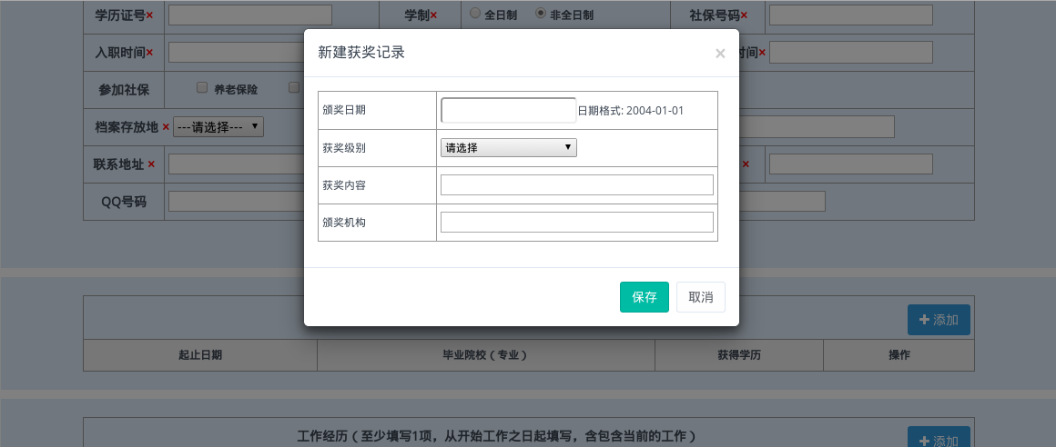
信息填写完整之后，点击「保存」按钮，即可创建一条获奖记录。
当所有信息全部补全确认无误之后，点击功能区的“提交申请”， 并打印实习申请表。

3、如何再次信息补全
如未能一次性补全信息，未能提交实习申请，可重新再进入信息补全界面完成信息补全。进入地址同申请地址，如下图：

填写上资格证书编号之后，直接点击「下一步」，系统会识别您的帐号，进入以下界面（如下图）：
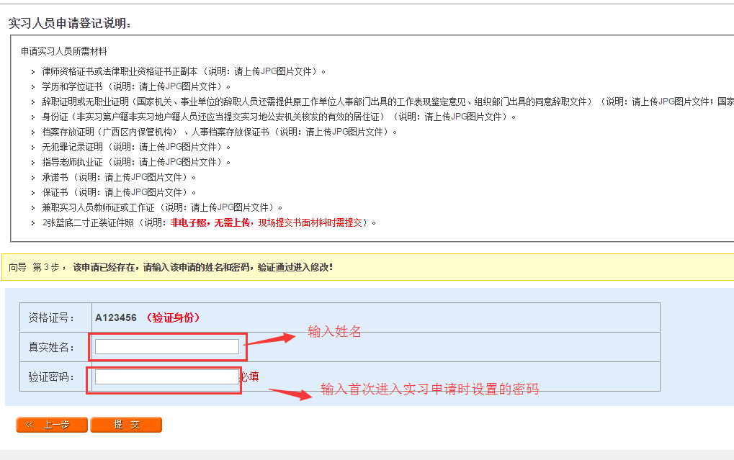
输入您在申请时填写的真实姓名和密码，进入信息补全界面，之后操作见实习申请中「材料完善」（点击以跳至（实习申请信息补全）说明）。

二、实习变更

登录系统
输入协会网站顶部的用户名、密码进行登录（用户名：实习证号/资格证号，密码为申请实习时个人设置的密码），如下图：
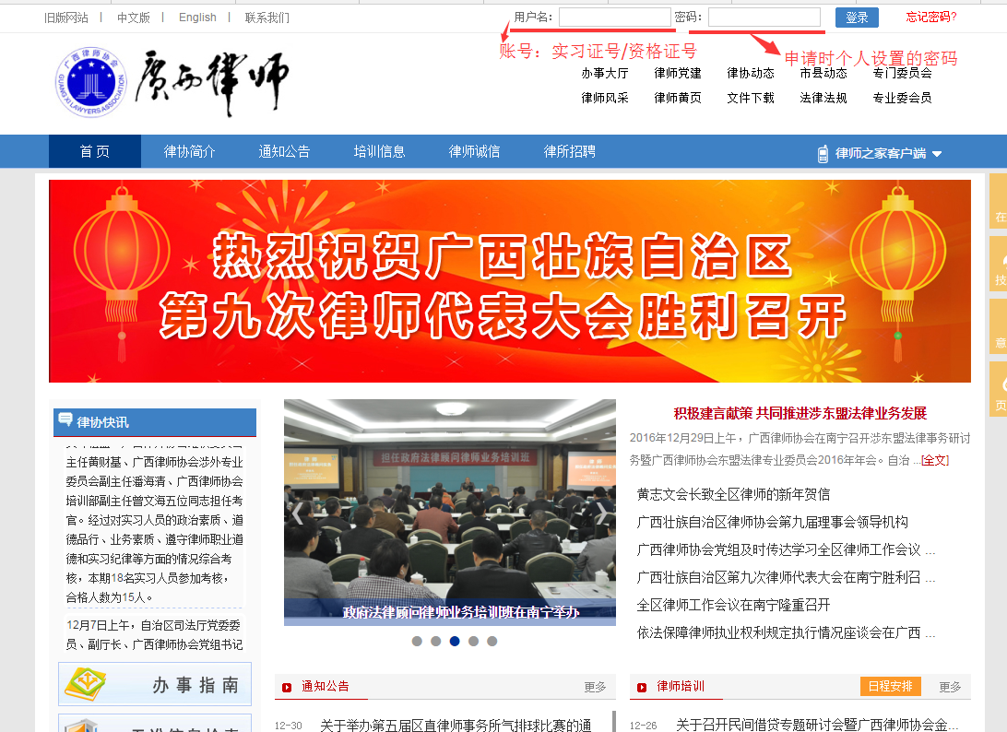

登录成功后，点击“进入会员中心”进入系统，如下图：

1、系统界面介绍
本栏主要用于登记实习人员实习期间，实习信息发生变化，在系统中提交变更申请，如变更实习机构、变更指导律师、申请延期等信息。
点击左侧导航【实习变更】链接，进入到“变更申请”列表页面，会默认列出已登记的变更申请，如下图所示：
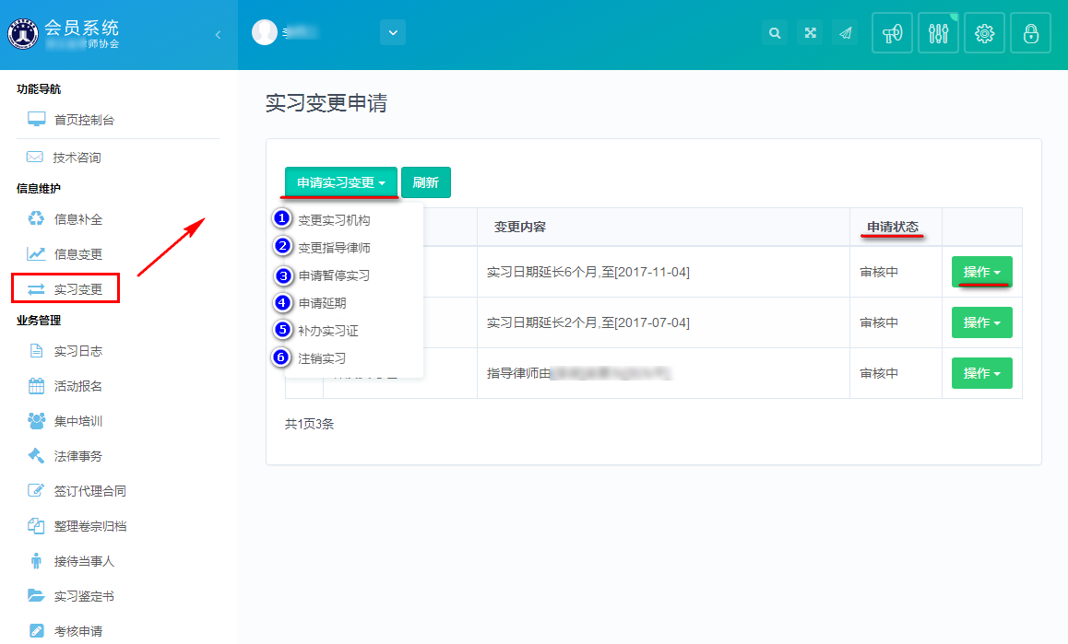
功能说明：
申请实习变更：可在下拉框中选择创建一条新的实习人员变更申请。
申请状态：通过状态了解变更事项的审核完成情况。
操作：对选中的变更记录信息进行信息维护。
刷新：刷新当前页面的变更记录列表。

2、申请实习变更
点击操作栏中「申请实习变更」下拉框。如下图：
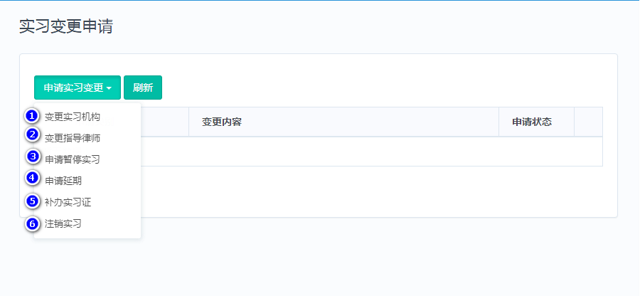
如图所示，申请实习变更中有：变更实习机构（上图标记1处）、变更指导老师（上图标记2处）、申请暂停实习（上图标记3处）、申请延期（上图标记4处）、补办实习证（上图标记5处）、注销实习（上图标记6处）六种变更操作。
友情提示：在您操作过程中，系统会根据不同情况弹出提示性的文字来告知您当前操作的结果或遇到的问题。

2.1变更实习机构
点击申请实习变更中的「变更实习机构」，弹出变更实习机构登记申请界面，如下图：
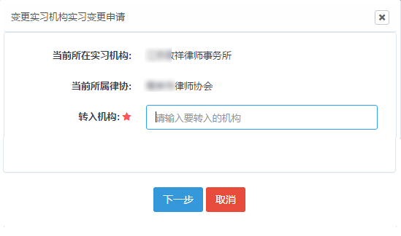
填写转入机构的全称后点击下一步，如下图所示：
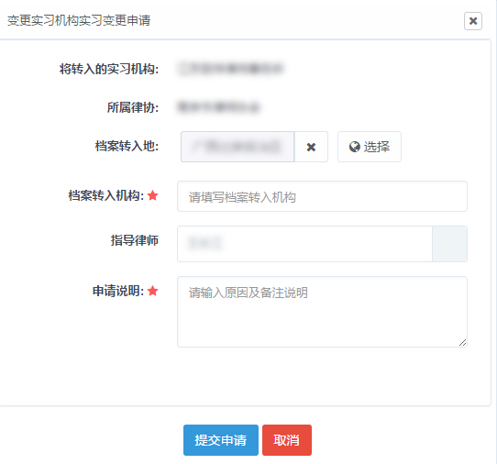
修改变更信息后，点击页面下方的＂提交申请＂按钮提交，如需取消所做修改，请点击下方的＂取消＂按钮，退出本次操作。

2.2变更指导律师
点击申请实习变更中的「变更指导律师」，弹出变更指导老师登记申请界面，如下图：
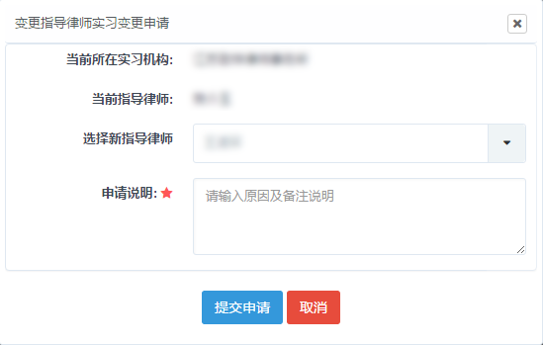
修改变更信息后，点击页面下方的＂提交申请＂按钮提交，如需取消所做修改，请点击下方的＂取消＂按钮，退出本次操作。
注：所选择的新指导老师只能是所在实习机构中符合带教条件的律师。

2.3申请暂停实习
点击申请实习变更中的「申请暂停实习」，弹出申请暂停实习登记界面，如下图：
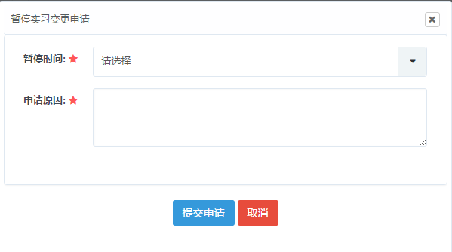
填写变更信息后，点击页面下方的＂提交申请＂按钮提交，如需取消所做修改，请点击下方的＂取消＂按钮，退出本次操作。

2.4申请延期
点击申请实习变更中的「申请延期」，弹出申请延期登记申请界面，如下图：
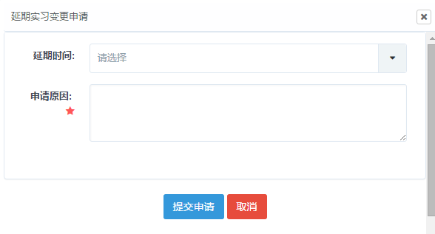
修改变更信息后，点击页面下方的＂提交申请＂按钮提交，如需取消所做修改，请点击下方的＂取消＂按钮，退出本次操作。
注：实习人员可在实习期满前一个月至实习期满后的三个月之内申请实习考核延期。申请延期只能一次，延期时间为一年，自原实习期满之日起计。延期内可随时提交考核申请且必须在延期时间届满前申请考核。

2.5补办实习证
点击申请实习变更中的「补办实习证」，弹出补办实习证登记申请界面，如下图：
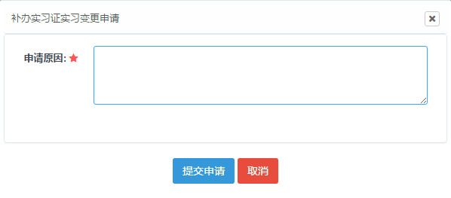
修改变更信息后，点击页面下方的＂提交申请＂按钮提交，如需取消所做修改，请点击下方的＂取消＂按钮，退出本次操作。

2.6注销实习
点击申请实习变更中的「注销实习」，弹出注销实习登记申请界面，如下图：
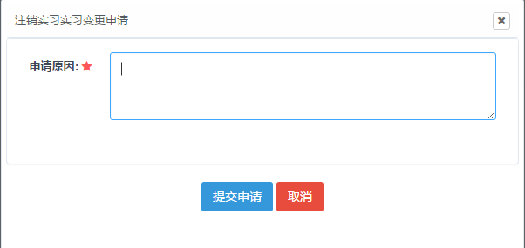
修改变更信息后，点击页面下方的＂提交申请＂按钮提交，如需取消所做修改，请点击下方的＂取消＂按钮，退出本次操作。

3、审核状态
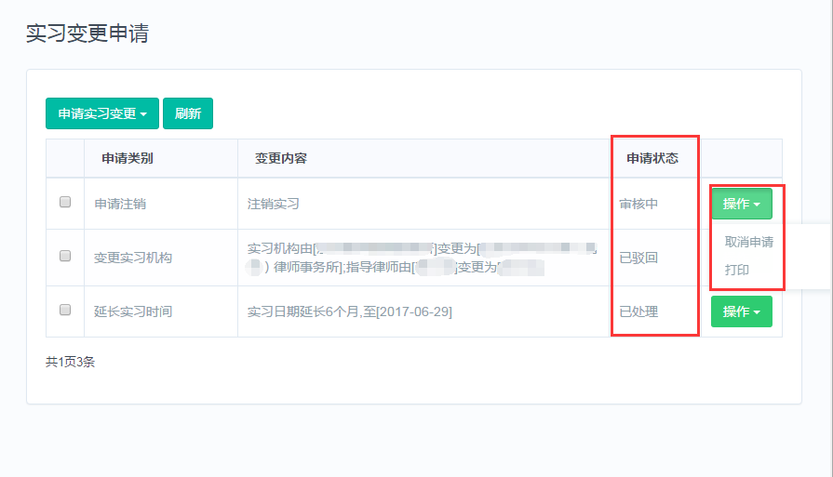
申请状态
审核中：表示您的申请正在审核；
已驳回：表示您的变更申请未通过审核；
已处理：表示您的申请已通过审核可打印纸质版（在相应位置签字、盖律所公章）交相关部门审批。
操作
取消申请：提交申请信息错误或其他原因，可撤回申请。
注：已通过审核的申请不可以撤回，如需撤回请与律师协会相关部门联系。

